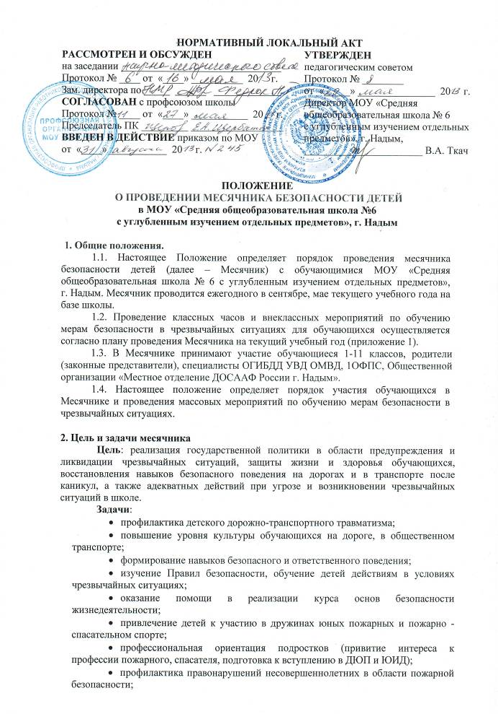
- привитие навыков осторожного обращения с огнём и пожароопасными предметами, умение использовать средства пожаротушения.

3. Участники Месячника безопасности
В Месячнике принимают участие обучающиеся 1-11 классов, родители (законные представители), специалисты Управления по делам ГО и ЧС Надымского района, ОМВД, 1ОФПС, органы и учреждения, участвующие в реализации комплекса мероприятий.

4. Общее руководство
Общее руководство подготовкой и проведением Месячника возлагается на организационный комитет по подготовке и проведению Месячника, в состав которого входят заместитель директора по ВР, педагоги дополнительного образования, преподаватель-организатор ОБЖ.

5. Подведение итогов месячника
5.1. Сведения о проведенных мероприятиях Месячника принимаются до 25.09 и представляются в виде альбома, письменного отчета с перечислением мероприятий, проведенных в рамках Месячника, фото-видеоматериалами, в которых отражено участие классных коллективов в месячнике.
5.2. Для подведения итогов Месячника используются следующие категории оценки мероприятий в рамках Месячника:
˗ спортивных мероприятий по техническим и военно-прикладным видам спорта – в соответствии с действующими нормативами;
˗ массовых мероприятий - по их количеству, числу и категории участников, а также уровню освещения в средствах массовой информации.
5.3. Организационный комитет по подготовке и проведению Месячника на основании представленных отчетов подводит итоги, определяет победителей Месячника.
5.4. Победители Месячника награждаются грамотами. Призерам, занявшим второе и третье места по итогам Месячника, объявляется благодарность руководителям, подготовивших победителей. Информация по итогам Месячника публикуется на официальном сайте школы.
5.5. По результатам месячника заместитель директора по ВР готовит аналитическую справку и статистический отчет.
Приложение

План
проведения месячника безопасности детей

№ п/п | Тематика проведённых мероприятий | Форма проведения | Возраст, категория | Ответственные за выполнение мероприятия
 | Участие в акции «Внимание дети!» | Акция | 1-3 | Шумилова Е.Б.
 | Участие в акции «Мы за безопасность!» | Акция | 1-3 | Шумилова Е.Б.
 | Организация и проведение встреч с работниками ОГИБДД УВД, школьных врачей, инженерно-технического состава социальных партнёров по предупреждению детского травматизма. | встреча | 1–3 | Бородинова А.П.
 | Обновление информационного уголка безопасности. |  | 1–3 | Классные руководители  (1 – 11 кл.)
 | Распространение среди обучающихся и родителей памяток, листовок, буклетов на темы: «Мы за безопасность!», «Безопасность на дорогах», «Здоровье и безопасность». | Акция | 1-3 | Аксёнова А.И.
 | Проведение радиопередач и книжной выставки на тему «Живи вне опасности». | радио  передача |  | Сорокин Ю.П.
 | Проведение классных часов и внеклассных мероприятий по обучению мерам безопасности в чрезвычайных ситуациях на тему «Живи вне опасностей». Просмотр видеоматериалов о безопасности: «Уроки осторожности», «Улица полна неожиданностей», «Пожарная безопасность (дети и огонь)», «Безопасность в доме», « Как уберечь себя от наркотиков». | конкуры, викторины, агитационно-пропагандистская акция, соревнования, беседы | 1–3 | Шумилова Е.Б.,  Колосова В.С.  Классные руководители  (1 – 11 кл.)
 | Проведение занятий по ОБЖ по темам: «Правила поведения в чрезвычайной ситуации», «Правила дорожного движения», «Безопасность в семье, дома и на улице», «Государство и безопасность». | викторина,  беседа. | 1–3 | Классные руководители  (1 – 11 кл.),  Шумилова Е.Б.,  Сорокин Ю.П.
 | Проведение родительских собраний с рассмотрением вопросов профилактики детского дорожно-транспортного травматизма с разъяснением требований к перевозке детей в транспортном средстве. | беседа | 1-3 | Классные руководители  (1 – 11 кл.)
 | Занятие с сотрудниками школы по правилам поведения при возникновения ЧС. | инструктаж | Сотрудники ОУ | Шумилова Е.Б.
 | Проведение тренировочной эвакуации. | объектовая тренировка | 1-3,  сотрудники ОУ | Ткач В.А.,  Шумилова Е.Б.

